Л.10 Работа БТ и ПТ в ключевом режиме. Переходные процессы. Импульсные параметры. Приборы и устройства транзисторного типа.

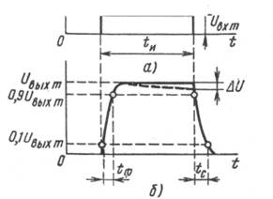В ряде устройств усиление сигналов необходимо проводить в широком спектре частот – например, при усилении сигналов импульсной формы. АЧХ усилителей при этом должна быть равномерной в диапазоне от нескольких единиц или десятков герц до нескольких десятков и сотен мегагерц. По режиму работы усилительных каскадов различают линейные и нелинейные импульсные усилители. В нелинейных импульсных усилителях транзисторы работают в нелинейном режиме с чередованием открытого и закрытого состояний. В линейных импульсных усилителях амплитуда выходного импульса ***U***вых m пропорциональна амплитуде входного импульса ***U***вх m и связана с ним через коэффициент усиления ***Кu***. Импульсный сигнал прямоугольной формы характеризуется широким спектром гармонических составляющих. При этом передний и задний фронты импульса определяются высокочастотной частью спектра, а вершина импульса - его низкочастотной частью.

Если принять, что входной импульс имеет бесконечно малые длительности переднего и заднего фронтов, то импульсный усилитель должен внести минимально возможные искажения его формы: **- длительности импульса tи** на уровне 0,1 Uвых; *-* переднего фронта ***t*ф** и заднего фронта (среза) ***t*ср**, измеряемыми обычно на уровне от 0,1 до 0,9 амплитуды напряжения ***U***вых m*,* а также максимально допустимым спадом плоской вершины Δ***U*** выходного импульса.

В современной информационной электронике **импульсный принцип** построения систем занимает доминирующее положение по сравнению с аналоговым. На базе импульсной техники выполняются системы управления и регулирования, устройства измерения и отображения информации. На ней основана цифровая вычислительная техника.

Обычно импульсы следуют периодически с периодом Т, частота повторения F=1/Т. Отношение периода Т к длительности tи импульсов называют **скважностью**: q = Т/tи. (обычно от 2 – 10 (автоматика, вычислительная техника) до 10000 (радиолокация)).

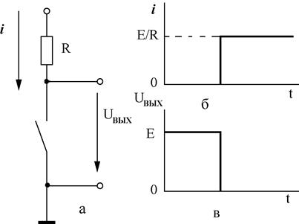

В состав многих импульсных устройств входят **электронные ключи**. Основу любого электронного ключа составляет активный элемент (полупроводниковый диод, транзистор, операционный усилитель), работающий в ключевом режиме. Ключевой режим характеризуется двумя состояниями ключа: “Включено” – “Выключено”. Качество электронного ключа определяется следующими основными параметрами:

**-падением напряжения** на ключе в замкнутом состоянии **u3;**

**- током через ключ** в разомкнутом состоянии iр;

**- временем перехода ключа** из одного состояния в другое (временем переключения) tпер.Чем меньше значения величин U, iр и tпер, тем выше качество ключа.

Рис. Идеализированные временные диаграммы тока и напряжения идеального ключа

Простейший тип электронных ключей – **диодные ключи**. В качестве активных элементов в них используют полупроводниковые или электровакуумные диоды. В составдиодного ключа входят импульсный **диод, сопротивление, дополнительный источник смещения.** Принцип действия основан на свойстве односторонней проводимости.

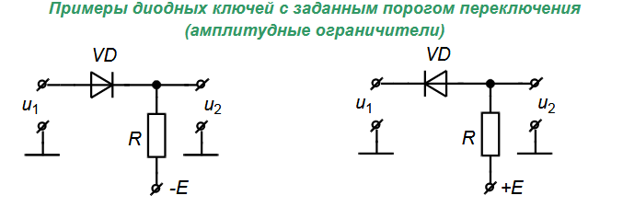 Принцип работы диодного электронного ключа можно объяснить изменением величины **дифференциального сопротивления в** окрестностях **порогового** значения напряжения на диоде **Uпор** (пересечение оси напряжений с касательной, проведенной к восходящему участнику вольт-амперной характеристики). На рисунке показана зависимость дифференциального сопротивления http://ok-t.ru/studopediaru/baza10/2043087939054.files/image051.gifот напряжения на диоде. В окрестности порогового напряжения 0,3 В происходит резкое изменение дифференциального сопротивления диода с крайними значениями 900 и 35 Ом (Rmin = 35 Ом, Rmax = 900 Ом).  
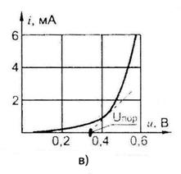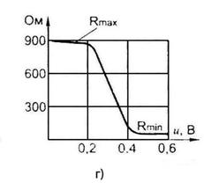 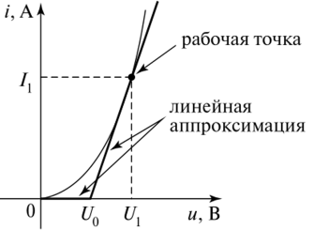

Также, ВАХ диода можно аппроксимировать линейно-ломанной линией, заменяя диод активным сопротивлением. При прямом напряжении на диоде, сопротивление диода **RVDпр** будет варьироваться от десятков до сотен Ом (10-100 Ом). При подаче обратного напряжения на диод (p-n переход диода смещен в обратном направлении) его сопротивление RVD обр будет варьироваться от десятков до сотен кОм (10-100 кОм). Чем **RVD пр<<RVD обр,** **тем лучше ключевые свойства устройства.**

**Последовательные** диодные ключи - последовательное включение полупроводникового диода и сопротивления нагрузки.

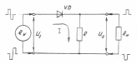 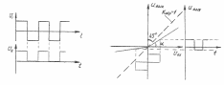

В состоянии "включено" диод открыт и http://ok-t.ru/studopediaru/baza10/2043087939054.files/image052.gif, **Uвых ≈ Uвх**. В состоянии "выключено" диод закрыт и, **Uвых ≈ Uвх · Rн / Rmax<<Uвх.**

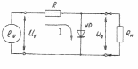 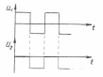 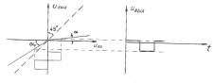

Рис. **Параллельные** диодные ключи.

**Динамический режим.** С целью уменьшения времени переключения используют диоды с малой емкостью перехода порядка 0,5-2 пФ, при этом обеспечивается время выключения порядка 0,5-0,05 мкс.

а) влияние паразитных емкостей б) влияние инжекции носителей

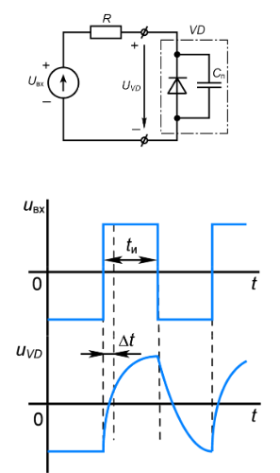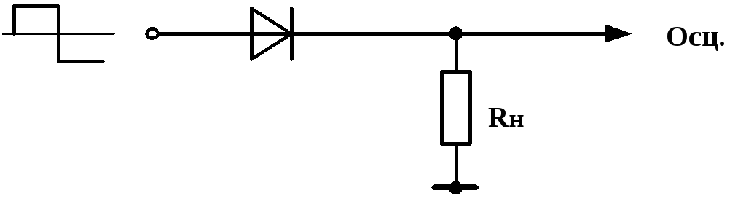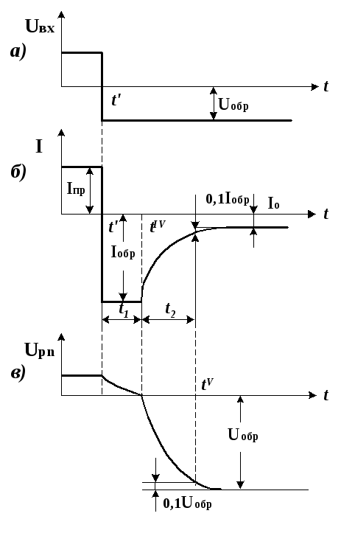

Диодные ключи не позволяют электрически разделить управляющую и управляемую цепи, что часто требуется на практике. В этих случаях используют ***транзисторные ключи***.

**Ключ на биполярном транзисторе**

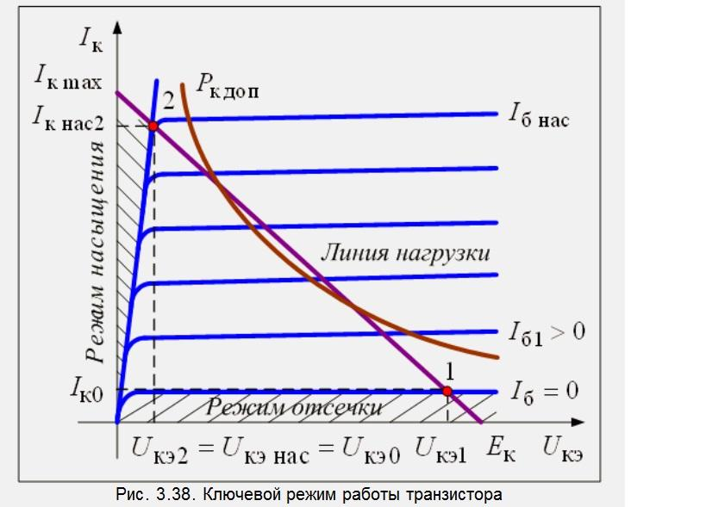 Рабочая точка (РТ) может находиться только в двух возможных положениях: - либо в **зоне отсечки** (транзистор заперт и его можно рассматривать как разомкнутый ключ), - либо в **зоне насыщения** (транзистор полностью открыт и его можно рассматривать как замкнутый ключ). В активной зоне рабочая точка находится только в течение короткого промежутка времени, необходимого для перехода её из одной зоны в другую. Поэтому при работе в ключевом режиме линия нагрузки может на среднем своем участке выходить за пределы гиперболы допустимых мощностей, при условии, что переход транзистора из закрытого состояния в открытое и наоборот производится достаточно быстро (рис. 3.38).

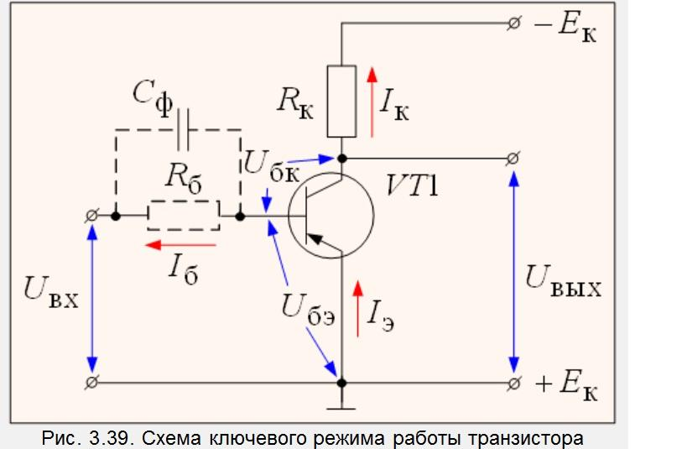

**Транзистор в режиме отсечки** можно представить в виде разомкнутого ключа, все напряжение источника питания падает между его эмиттером и коллектором, а ток коллектора Iк близок к нулю. Входное напряжение Uвх приложено к эмиттерному переходу транзистора в запирающем направлении.

**В режиме насыщения** во входной цепи транзистора протекает достаточно большой ток базы, при котором ток коллектора достигает максимального значения Iкнас, близкого к Ikмах–максимально возможному току в цепи источника питания. При этом напряжение Uкэ транзистора имеет минимальное значение, близкое к нулю, что позволяет представить транзистор в виде замкнутого ключа.

В транзисторном ключе уровни выходного напряжения, соответствующие режимам отсечки и насыщения, стабильны и почти не зависят от температуры.

Минимальное значение базового тока, при котором выполняется условие насыщения, называется **током насыщения**. Чем больше базовый ток, тем глубже насыщение транзистора, тем больше заряд инжектированных из эмиттера носителей накапливается в базе. Относительное значение этого превышения называется **степенью насыщения транзистора** S.

**Параметры транзистора в режиме большого сигнала**. Для характеристики работы транзистора в режиме большого сигнала используются специальные параметры:

- интегральный (статический) коэффициент усиления по току http://konspekta.net/lektsiiorgimg/baza8/3964653991111.files/image133.gif(вместо малосигнального *h21*);

- статическая крутизна характеристики прямой передачи*http://konspekta.net/lektsiiorgimg/baza8/3964653991111.files/image137.gif*(в схеме ОЭ);

- напряжение *UК нас* между коллектором и эмиттером в режиме насыщения;

- напряжение *UБ нас* между базой и эмиттером в режиме насыщения;

- время рассасывания t*р*, определяемое как интервал времени, в течение которого после подачи запирающего импульса напряжение на коллекторе падает до величины 0,1.

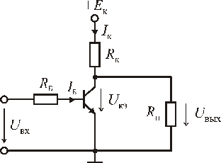Резистор RБ в цепи базы служит для задания необходимого тока базы. Резистор RК является внутренней нагрузкой ключа, а резистор RН – его внешней нагрузкой. Величина внешней нагрузки может меняться в широких пределах. Предельной нагрузкой, при которой ключ должен сохранять свои параметры, считают величину  RК = RН.   
Схема отличается малой мощностью, затрачиваемой на управление состоянием ключа, и малым напряжением на ключе в открытом состоянии (0,1- 0,3 V).

**Статический режим,**  ключ может быть закрыт  (транзистор находится в режиме отсечки), либо открыт (транзистор находится в режиме насыщения). Ключ закрыт, когда напряжение на входе меньше напряжения логического нуля Uвх0. Для кремниевого транзистора оно должно быть меньше 0.5 В.  
Если входное напряжение равно нулю, транзистор находится в состоянии отсечки. В этом режиме Ik = Iб~0, Uk ~Ek. Сопротивление закрытого ключа составляет сотни кОм.

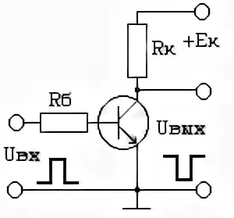 Если на входе действует импульс напряжения такой величины, чтобы  транзистор находился в режиме насыщения, то ток базы

**Ib = (Uвх – Uбэ)/ Rб**;

Транзистор должен входить в режим насыщения, когда входное напряжение превышает напряжение логической единицы U1 вх. Для ключей на биполярных транзисторах U1 вх ~= 1.5 В.

В режиме насыщения  ток коллектора возрастает до наибольшего значения:

**Ik = Ikнас = (Ek – Uкэ)/ Rk ~= Ek/Rk**

Для насыщения транзистора необходимо, чтобы ток базы стал больше минимального значения, при котором начинается насыщение транзистора: **I б > Ikнас/β ~ = Ek/βRk**

Глубину насыщения транзистора характеризуют коэффициентом или степенью насыщения, который определяет, **во сколько раз реальный ток базы  превосходит минимальное значение, при котором имеет место режим насыщения**:

0.Величину коэффициента насыщения выбирают от 1.5 до 3.

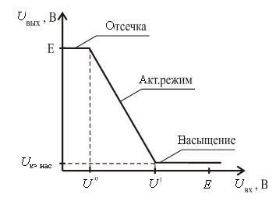

Основной статической характеристикой транзисторного ключа служит **передаточная характеристика** – зависимость его выходного напряжения от входного. Она приведена на рис.. Рабочими являются участки переходной характеристики, соответствующие отсечке и насыщению.

Рис. Передаточная характеристика ключа

*Пример расчета инвертора на БТ.*  Рассчитать сопротивление в цепи базы транзисторного ключа на рис. 4-1, при котором транзистор находится в состоянии насыщения. Значения элементов:0, 0, 0, 0. Коэффициент насыщения 0.  
*Решение.*  Поскольку транзистор находится в состоянии насыщения, 0. Ток коллектора

0.

Минимальный ток базы, при котором транзистор переходит в насыщение,

0.

Сопротивление резистора в цепи базы, обеспечивающее коэффициент насыщения 0,

0.

**Задание для лабораторной работы:** Для схемы электронного ключа, показанной на рис.4-4,

|  |  |
| --- | --- |
|  |  |
| Рис. 4-4 Транзисторный ключ и его характеристики при s = 1.   1. Определить сопротивление Rb для режима работы ключа со степенью насыщения s=1, получить и исследовать на одном графике входной и выходной импульс в режиме Transient при напряжении питания 5В, амплитуде входного импульса 5В. Длительность импульса (микросекунды) и период повторения подобрать, исходя из возможностей транзистора своего варианта, что бы получился график, аналогичный рис. 4-4. 2. Получить аналогичные графики для степени насыщения s = 2, 5, 20. Степень насыщения необходимо изменять за счёт уменьшения значения сопротивления резистора Rb.     Рис. 4-4а. Транзисторный ключ при s = 20. | |

1. Определить на временных диаграммах длительности переднего t10 и заднего фронтов t01, время рассасывания tр и напряжение на коллекторе транзистора в режиме насыщения.
2. Установить диод Шоттки для степени насыщения s = 20 по приведенной схеме и продемонстрировать уменьшение времени рассасывания заряда в базе.

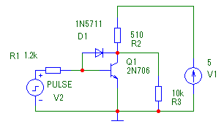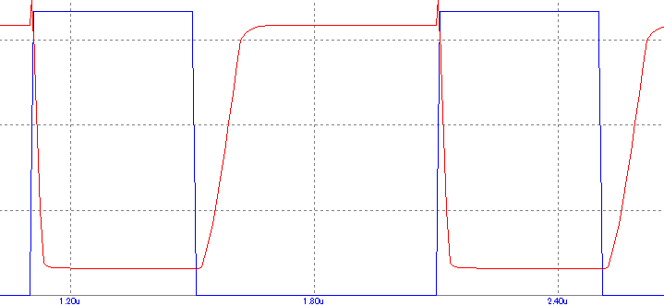

Примечание: расчёт сопротивления Rb можно провести исходя из данных библиотечной модели транзистора. Ток базы насыщения, определяющий режим s=1, должен соответствовать току коллектора насыщения, **Iк нас** по которому определяется BF. Необходимо учесть тот факт, что значение BF зависит от величины коллекторного тока. Этот график может быть построен средствами Microcap при выборе транзистора, заказав его построение из набора графиков характеристик.

|  |  |
| --- | --- |
|  |  |
| Рис. 4-5 | |

Значение BF может отличаться от библиотечного параметра. На рисунке значение BF в рабочей точке равно 60, а библиотечное значение равно 79.74. Если данных по зависимости коэффициента усиления от тока коллектора нет, принять BF в рабочей точке равным 0.8 от BF в таблице.

|  |  |
| --- | --- |
|  | Рис.4.6 |

Для получения зависимостей можно воспользоваться слайдером (рис.4-7). При расчёте тока базы можно использовать встроенный калькулятор программы Microcap рис.4-8.

|  |
| --- |
|  |
|  | | |
| Рис. 4-7. Использование слайдера | | |

  
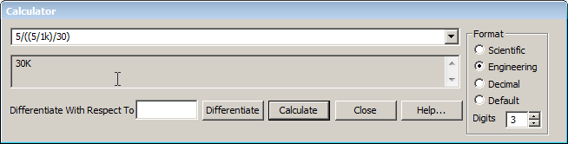 Рис.4-8. Встроенный калькулятор в Microcap

|  |  |
| --- | --- |
|  |  |
| Рис. 4-9 Фронты импульса. |  |

**Повышение быстродействия ключа на биполярном транзисторе.**

При увеличении импульсного тока базы, открывающего транзистор, уменьшается длительность переднего фронта, но транзистор попадает в область глубокого насыщения, что приводит к увеличению времени обратного переключения. Удовлетворить противоречивые требования по переднему и заднему фронту удаётся путём введения в цепь управления **форсирующего конденсатора** (рис.5-1а), который позволяет увеличить ток базы на короткий промежуток времени, в то время как стационарные токи базы практически не меняются.

В реальных транзисторных ключах дополнительно учитывается ёмкость коллекторного перехода Cк. При грубой оценке можно считать, что к коллектору транзистора подключена **интегрирующая RС-цепь**, имеющая постоянную времени RkCk. Эта цепь дополнительно увеличивает длительности фронтов выходного импульса. Для уменьшения ее влияния стремятся применять высокочастотные транзисторы, имеющие малые ёмкости Ск, а в цепь коллектора включают небольшие сопротивления.

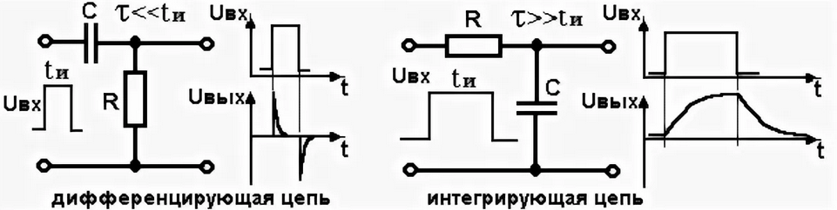

Важным фактором для понимания искажений прямоугольных импульсов в схеме является их взаимодействие с RC-цепочками.

Для исключения глубокого насыщения транзистора коллекторный переход шунтируют диодом Шоттки (рис. 5-1б), имеющим малое время переключения, низкое напряжение отпирания (0.2–0.3 В) и малое сопротивление в открытом состоянии.  
Когда транзистор закрыт или находится в активном режиме, напряжение коллектор-база положительно (U кб > 0) и к диоду приложено обратное напряжение. При открывании транзистора напряжение на коллекторном переходе уменьшается и диод открывается, что способствует уменьшению времени рассасывания заряда в базе (укорочение рассасывания заряда в результате дополнительного тока через диод).

*Изготавливаются диоды Шоттки на общем кристалле одновременно с остальными элементами в едином технологическом процессе. Транзисторы с диодами Шоттки часто называют транзисторами с барьером Шоттки или транзисторами Шоттки.*

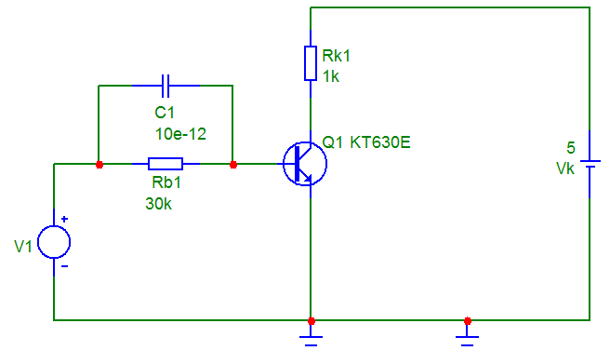 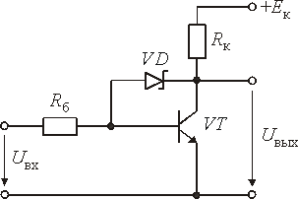

Рис. 5-1 Повышение быстродействия транзисторного клюса: а) форсирующая емкость и б) диод Шоттки

**Изучение влияния обратных связей в ключевой схеме на биполярном транзисторе.**

Смоделировать схему мультивибратора с жестким режимом самовозбуждения, иследовать влияние параметров схемы на частоту, форму и амплитуду генерируемых колебаний, освоить методику измерений параметров выходного импульса с помощью программы схемотехнического анализа.

Мультивибратор представляет собой генератор колебаний почти прямоугольной формы на основе двухкаскадного усилителя с положительной обратной связью (ПОС), в котором выход каждого каскада соединен с входом другого. Колебания представляют собой смену квазиустойчивых состояний, в которых каждый транзистор попеременно находится в открытом состоянии, характеризующимся напряжением на базе Uб > 0,7 В, напряжением на коллекторе Uк = (0,1 – 0,2) В и током коллектора Iк = Vк/ Rк, и закрытом состоянии, характеризующимся напряжением на базе Uб < 0,6 В, напряжении на коллекторе Uк = Vк, токе коллектора Iк = 0. Фаза перехода очень короткая относительно длительности нахождения в состояниях благодаря глубокой положительной обратной связи, охватывающей два каскада усиления. ПОС существует только тогда, когда оба транзистора открыты.

Переход транзисторов из одного состояния в другое определяют времязадающие цепочки Rб1 С1 и Rб2 C2 и соотношение напряжений Vб и Vк. Открытие (закрытие) одного транзистора передается на базу другого с некоторой задержкой, а положительная обратная связь формирует короткие фронты.

Математические модели мультивибратора отличаются от реальных необходимостью введения разбаланса в плечах, что бы колебания возникли, в редакторе начальных условий. **\*) В случае отсутствии генерации причина может состоять в том, что схема абсолютно симметрична и нужно ввести асимметрию для запуска: Transient/ State Variable editor (ввести разбанс в плечах), Transient/Limits/State Variables/ Read.**

Мультивибраторы являются основой для создания **триггеров** – устройств, имеющих широкое применение в вычислительной технике для выработки импульсов определенной длины, в качестве элементов памяти, регистров.

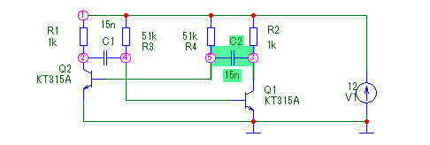

Рис.6-1. Типовая схема мультивибратора.

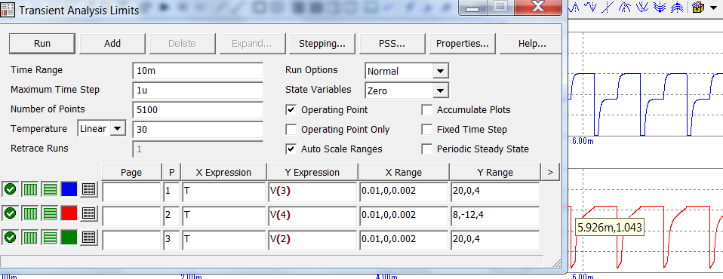

**Динамический режим работы ключа.**  Переход транзистора из режима отсечки в режим насыщения и наоборот происходит не мгновенно. Длительность процессов включения и выключения определяется процессами накопления и рассасывания зарядов в базе транзистора, а также перезарядом емкостей его переходов.

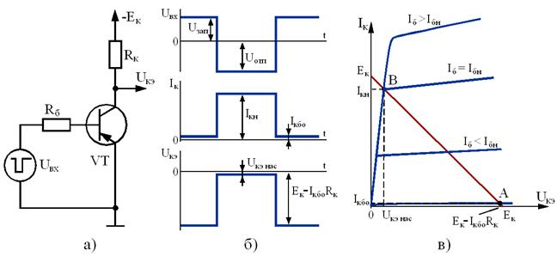

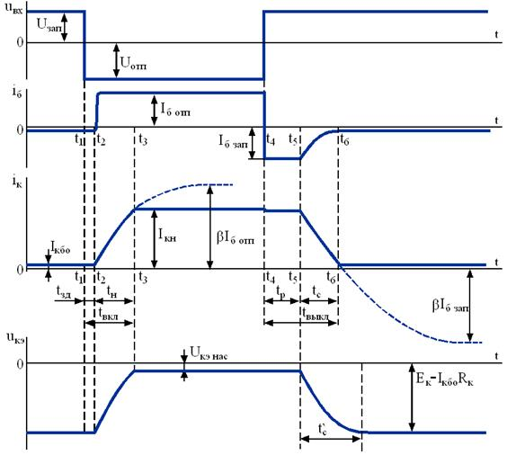Переходные процессы в ключах на биполярных транзисторах определяются:

- накоплением и рассасыванием неосновных носителей в базе при переходе транзистора в режимы насыщения и отсечки.

- наличием емкостей эмиттерного и коллекторного переходов. При переключениях происходит заряд и разряд этих емкостей.

----------------------------------------------------------------------------------------------------------

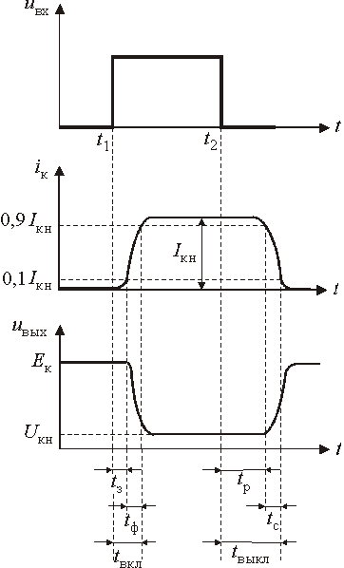 На интервале времени 0 – t1 ключ закрыт. Процесс открывания ключа можно разделить на три этапа: **задержка фронта, формирование фронта и накопление избыточного заряда в базе**. Задержка фронта коллекторного тока tзад – это интервал времени между моментом начала действия импульса   и моментом, когда ток коллектора достигает значения, равного 0,1 IКнас. Задержка фронта обусловлена зарядом барьерной емкости эмиттерного перехода.

С момента начала отпирания транзистора начинается  формирование фронта выходного импульса (**интервал tф**). Когда ток коллектора достигает уровня I Кнас, напряжение на коллекторе уменьшается до величины **UКЭнас**.

Ток базы достигает величины **IБнас** и продолжает увеличиваться, в базе происходит накопление неосновных носителей.

Чем больше величина тока базы, тем быстрее ток коллектора достигнет тока коллектора насыщения и тем меньше будет длительность фронта. Общее время включения **tвкл** складывается из времени задержки и длительности фронта: 0. Превышение входным током базы уровня **IБнас** создает в базе транзистора накопление избыточного заряда, которое будет влиять на процесс закрывания транзисторного ключа.

После окончания действия входного импульса начинается рассасывание избыточного заряда в базе. За счет этого коллекторный ток не меняется в течение времени **tр**. Затем начинается спад коллекторного тока. Одновременно растет напряжение коллектора. Общая длительность выключения 0  , здесь 0 – время спада коллекторного тока.  
 Для уменьшения задержки, связанной с перезарядкой емкостей биполярного транзистора, сопротивление резисторов выбирают небольшим (порядка нескольких килоом). Однако основным фактором, ограничивающим быстродействие ключа на рис. 4-3, является **насыщение транзистора.** Время рассасывания **tр**существенно превышает остальные временные интервалы. Чем больше **коэффициент насыщения S**, **тем больше время рассасывания**. При **S** =1 избыточного заряда нет, следовательно, не потребуется время на рассасывание.

**Ключ на полевом транзисторе**

В аналоговых ключах используют транзисторы и с управляющим p-n-переходом и МДП-транзисторы с индуцированным каналом. В цифровых ключах обычно используют МДП-транзисторы с индуцированным кана­лом. МДП транзисторы, используемые в цифровой электронике, делятся на два типа.

- Мощные силовые, используются в импульсных преобразователях напряжения и в цепях питания.

- Транзисторы логического уровня – используются как ключи, которые коммутируют различные сигналы.

Ключи на полевых транзисторах отличаются малым остаточным напряжением при малых токах. Они могут коммутировать сла­бые сигналы (в единицы микровольт и меньше). Это след­ствие того, что выходные характеристики полевых тран­зисторов проходят через начало координат.

МДП транзистор — прибор, управляемый напряжением (потенциалом), затвор отделен слоем диэлектрика, по сути это конденсатор и через него не протекает постоянный ток, поэтому он не потребляет ток управления в статике, но во время переключения требуется приличный ток для заряда-разряда емкости. МДП транзистор имеет хоть и небольшое, но активное сопротивление в открытом состоянии Rси. Это сопротивление уменьшается с ростом отпирающего напряжения и становится минимальным при определенном напряжении затвор-исток, 4.5В или 10В. **Полевой транзистор – это резистор, сопротивление которого управляется напряжением Vзи.**

Vзи – управляющее напряжение, Vз-Vи. Если измерять относительно общего минуса, то: для n канального Vзи>0, для p канального Vзи<0. У силовых транзисторов управляющее напряжение, при котором будет минимальное сопротивление – 10 вольт и больше. У низковольтных, которые управляются логическими уровнями микросхем, оно составляет 1- 4.5 вольт для разных транзисторов. Общее правило: чем выше напряжение – тем транзистор лучше откроется, но это напряжение не должно превышать максимально допустимого Vзи(max).

**Для n-канального**: исток на землю, сток через нагрузку к плюсу. Для открывания транзистора, на  затвор нужно подать положительное напряжение, подтянуть к плюсу питания.

**Для p-канального**: исток на плюс питания, сток через нагрузку на землю. Для открывания транзистора, на затвор нужно подать отрицательное напряжение, подтянуть к минусу питания (земле).

В статическом состоянии ключ на полевом транзисто­ре потребляет очень малый ток управления. Однако этот ток увеличивается при увеличении частоты переключения. Очень большое входное сопротивление ключей на поле­вых транзисторах фактически обеспечивает гальваничес­кую развязку входных и выходных цепей. Это позволяет обойтись без трансформаторов в цепях управления. Клю­чи на полевых транзисторах часто менее быстродейству­ющие в сравнении с ключами на биполярных транзисто­рах.

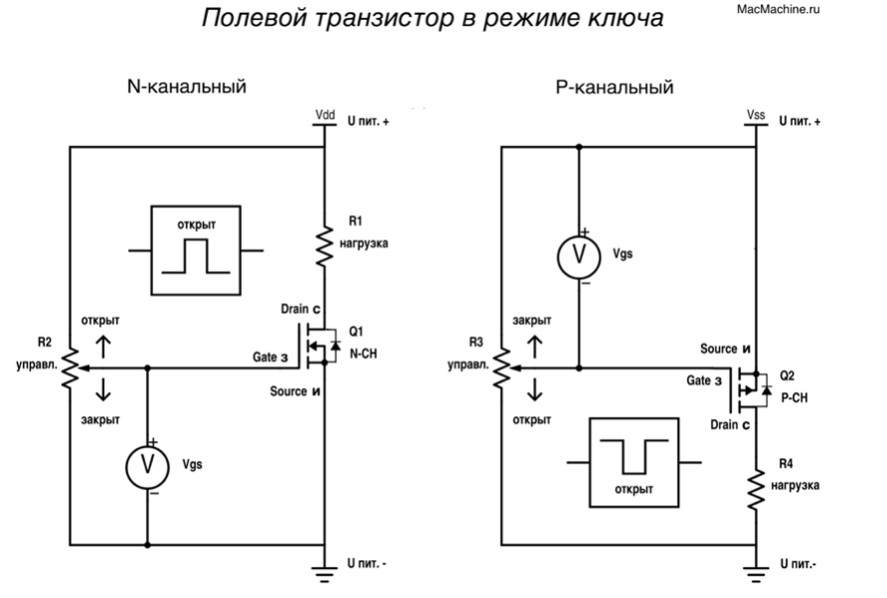 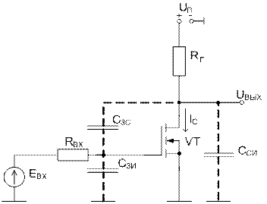

*Рис. Классическая схема включения MOSFET в ключевом режиме.*

Ключ на МДП-транзисторе с индуцированным каналом n-типа и **резистивной нагрузкой** представлен на рис.3.18. Емкость нагрузки *Сн* модели­рует емкость устройств, подключенных к транзистор­ному ключу. При нулевом входном сигнале транзистор заперт и *исн* = *Eс*. Если напряжение *ивх* больше порогового напряжения *Uзи.порог* транзистора, то он откры­вается и напряжение *иси* уменьшается. Поэтому питающее напряжение можно считать полностью приложенным к нагрузочному транзистору (сопротивление конечно). В статическом состоянии по цепи управления ток не потребляется.

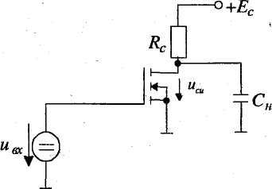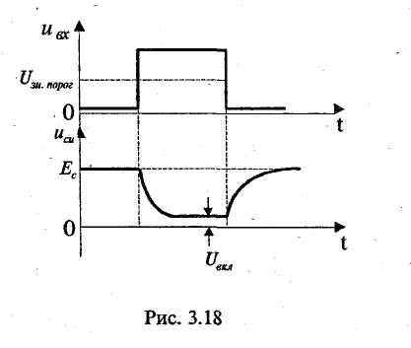 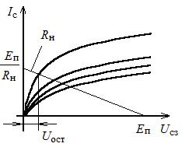

Выходное остаточное напряжение (*U*ост) зависит от *R*Н и при больших *R*Н может быть меньше, чем в ключах на биполярных транзисторах. Быстродействие ключей на полевых транзисторах определяется перезарядом паразитных емкостей - сопротивлением *Rc,* емкостью *Сн* и частотными свойствами транзистора. Изготовление подобного резистора R  в подложке диффузионным методом займёт площадь в 30-50 раз большую, чем сам МДП – транзистор, поэтому вместо транзистора R используют другой МДП – транзистор.

**Ключ с нелинейной нагрузкой**. Роль нелинейной нагрузки здесь выполняет транзистор T2, у которого затвор соединен со стоком и который является двухполюсником. В этой схеме транзистор T2 называют нагрузочным, а транзистор T1 – активным. В открытом состоянии напряжение на стоке VT1 низкое. Транзистор VT2 также откроется и напряжение на выходе будет определяться Uºвых =Eп1 · Rси2 / (Rси2 +Rси1). Для уменьшения уровня логического нуля необходимо выполнение условия Rси1>>Rси2 . Это достигается технологически на этапе изготовления элемента : нагрузочный транзистор изготовляют с узким и длинным каналом , а ключевой с коротким и широким .

В запертом состоянии активного транзистора остаточный ток имеет значение 10-9А и максимальное напряжение на выходе близко к напряжению питания (сопротивление нагрузочного транзистора мало, он находится на грани запирания. При этом на выходе U¹вых =Eп1 - Uзи пор2 (подбирается в пределах 50-100мВ).

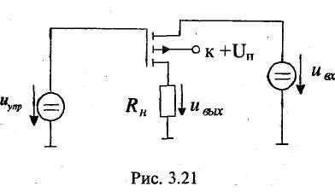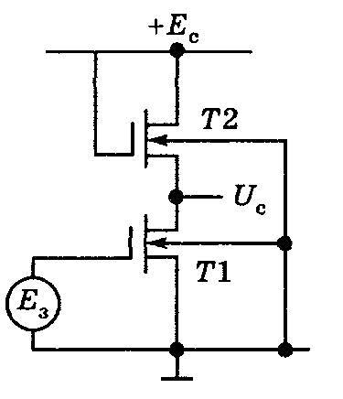 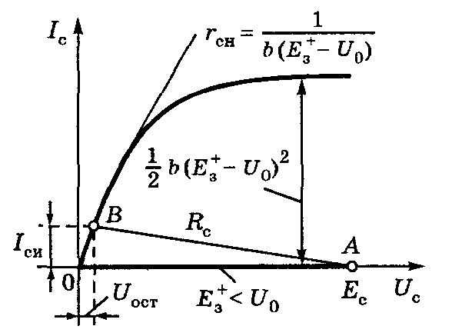

Существуют также **повторяющие** ключи, у которых понижению входного напряжения соответствует понижение выходного напряжения. Повторяющий ключ выполняют по схеме эмиттерного повторителя.

**Инвертор на основе КМОП ключа**

Инвертор в цифровой технике «переворачивает» сигнал: если на входе низкий уровень сигнала, то транзистор закрыт, ток через резистор нагрузки не течет, все напряжение Vcc оказывается на выходе. А если на входе высокий уровень, то транзистор во включенном состоянии проводит ток и потенциал стока (выходной сигнал) практически равен нулю (низкий уровень) - рис.9.1 а – схема полевого транзистора с каналом n-типа. Работа транзистора с каналом р-типа показана на рис.9-2.

Инвертор с минимальным потреблением мощности можно реализовать на  комплементарной (дополняющей) паре полевых транзисторов (рис. 9-1 б). В такой схеме используются два МОП-транзистора с индуцированными каналами *n-* и *p-* типов. Подложки обоих транзисторов соединены с истоками.

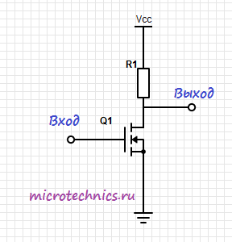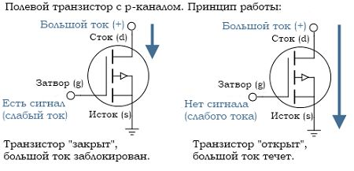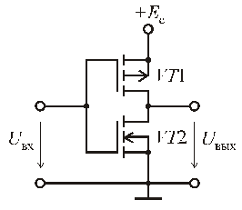

Рис.9-1 Инвертор на ПТ а) с каналом n-типа, б) с каналом р-типа, в) на комплементарной паре

Эквивалентная схема КМОП-ключа, соответствующая случаю, когда входное напряжение имеет низкий уровень, показана на рис. 9-3, *а*. Транзистор *VT*2 эквивалентен разомкнутому идеальному ключу. Транзистор *VT*1 моделируется резистором RСИ1. Выходное напряжение равно напряжению источника питания.

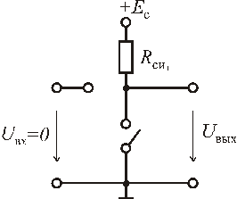  а)          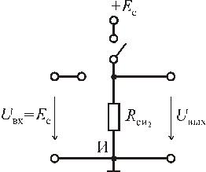 б)

Рис. 9-3

Если входное напряжение имеет высокий уровень Uвх > U, то транзистор *VT*2 находится в состоянии насыщения, а *VT*1 – отсечки, и выходное напряжение не превышает 10 мВ.  Эквивалентная схема ключа для этого случая показана на рис. 2, *б*. Теперь транзистор *VT*1 эквивалентен разомкнутому ключу, а ненулевое сопротивление *VT*2 моделируется резистором Rси2.

Транзисторы в схеме ключа рассчитывают так, чтобы они были согласованы, т. е. имели одинаковые (по модулю) пороговые напряжения и удельные проводимости. Этим обеспечивается одинаковая нагрузочная способность ключа как в открытом так и в закрытом состояниях. Поскольку приповерхностная подвижность дырок p в 2–4 раза меньше подвижности электронов μn, для согласования ширину канала транзистора *VТ*1 выбирают в 2–4 раза большей, чем у *VТ*2. Длина каналов обоих транзисторов одинакова, а ширину выбирают так, чтобы выполнялось равенство

0.

**Передаточной характеристикой** КМОП инвертора называется зависимость выходного напряжения логического элемента от напряжения на его входе. На передаточной характеристике можно выделить несколько областей (рис. 9-3 a,б):

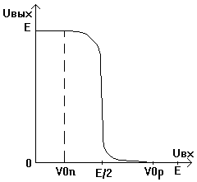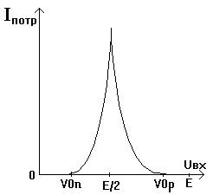

Рис.9-3. Зависимость выходного напряжения (а) и потребляемого тока (б) КМОП-инвертора от входного напряжения.

1. Входное напряжение меньше порогового напряжения Von, n-канальный транзистор закрыт. Напряжение затвор-исток р-канального транзистора больше его порогового напряжения Voр (по модулю), поэтому он полностью открыт. Напряжение на выходе равно напряжению питания, потребляемый ток равен нулю.

2. Входное напряжение больше порогового напряжения Von п-канального транзистора, но меньше половины напряжения питания. N-канальный транзистор начинает открываться, а Р-канальный транзистор начинает закрываться.

3. В области значения входного напряжения равного Е/2 передаточная характеристика идет практически вертикально. При входном напряжении равном Е/2 оба транзистора открыты в одинаковой степени, потребляемый ток максимален.

4. Входное напряжение больше Е/2 и меньше (Е-Vop). Картина аналогична (симметрична) участку 2, но теперь n- и p-канальные транзисторы меняются ролями. Напряжение на выходе уменьшается.

5. Входное напряжение больше (Е-Vop) и меньше напряжения питания. N-канальный транзистор полностью открыт, р-канальный – закрыт, его напряжение затвор-исток меньше порогового по модулю. Напряжение на выходе равно 0. При этом потребляемый ток равен нулю, т.к. р-канальный транзистор закрыт.

На первом и пятом участках схема тока не потребляет (т. к. закрыт, соответственно, n-канальный или р-канальный транзистор). В этом состоянии потребляемая схемой мощность обусловлена только токами утечки через обратно смещенные переходы сток-подложка, исток-подложка. При комнатной температуре эти токи очень малы. Максимум потребляемого тока наблюдается в точке входного напряжения, близком Е/2 (рис.9-3 б).

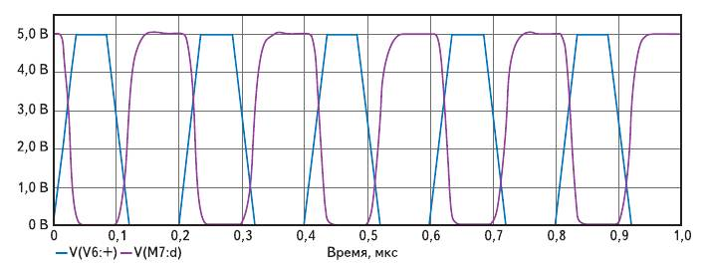

Рис.9-4. Результат моделирования КМОП инвертора.

**Логические элементы на мдп-транзисторах**

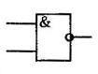

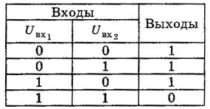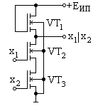На рис. показана схема логического элемента с индуцированным каналом типа n. Основные транзисторы VT3 и VT2 включены последовательно, транзистор VT1 выполняет роль нагрузки. В случае, когда на обоих входах элемента действует высокое напряжение U1(х1=1,   х2 =1), оба транзистора VT1 и VT2 оказываются открытыми и на выходе устанавливается низкое напряжение U0. Во всех остальных случаях хотя бы один из транзисторов VT1 или VT2 закрыт и на выходе устанавливается напряжение U1. Таким образом, элемент выполняет логическую функцию 2И-НЕ.

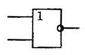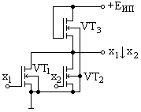

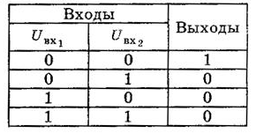На рис. приведена схема элемента 2ИЛИ-НЕ. На его выходе устанавливается низкое напряжение U0, если хотя бы на одном из входов действует высокое напряжение U1, открывающее один из основных транзисторов VT1 и VT2.

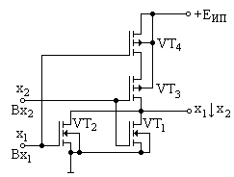Приведенная на рис. схема представляет собой схему элемента 2ИЛИ-НЕ. В ней транзисторы VT1 и VT2 - основные, транзисторы VT3 и VT4 - нагрузочные. Пусть высокое напряжение U1. При этом транзистор VT2 открыт, транзистор VT4 закрыт и независимо от уровня напряжения на другом входе и состояния остальных транзисторов на выходе устанавливается низкое напряжение U0.

Логические элементы КМОП подвержены разрушающему воздействию статического электричества, поэтому во всех схемах обязательно присутствуют защитные диоды. В реальной схеме инвертора (рис.9-5) диоды VD3, VD5, VD6 защищают от отрицательных импульсов. Диоды VD1, VD2, VD4 защищают вход и выход от положительных выбросов и ограничивают его на уровне Uп+0,6. Для дополнительной защиты входов, особенно при длинных входных проводах, и для устранения паразитных колебаний последовательно с входом включают резистор для ограничения тока заряда включения емкости.

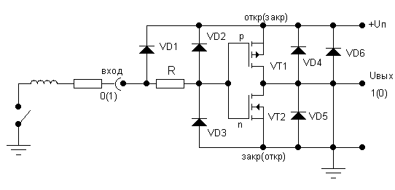

Рис.9-5 Защитные элементы в реальной схеме инвертора КМОП

Основные свойства КМОП-ключа:

а) *идеальный логический инвертор;*

*б) быстродействие значительно выше, чем у других типов ключей;*

*в) очень малое потребление энергии от источника питания в статическом режиме. Динамические потери, т. е. мощность, рассеиваемая КМОП-инвертором при тактовой частоте 0, определяются формулой0. Главным путем повышения быстродействия и снижения потерь* ***является уменьшение емкостей*** *транзисторов и нагрузки;*

*г) значительно большая нагрузочная способность по сравнению с ключами на биполярных транзисторах. Входное сопротивление КМОП-ключа бесконечно велико, поэтому к его выходу можно подключить большое число аналогичных ключей. Однако каждый дополнительный ключ увеличивает емкость нагрузки, что приводит к замедлению переключения.*

Полевые транзисторы имеют высокое входное сопротивление постоянному току, что является неоспоримым **преимуществом при относительно редком переключении**. Расход энергии на управление полевиком в этом случае минимален. Если переключаться надо часто, то в дело вступают емкости затвор - исток и затвор - сток. На их зарядку нужно тратить энергию. Так что по мере роста частоты переключений расход энергии растет.

Есть еще одно преимущество ключа на полевом транзисторе - отрицательный температурный коэффициент при большом токе нагрузки. По мере нагрева при большом токе стока сопротивление полевого транзистора нарастает. Это позволяет соединять полевые транзисторы параллельно без всяких проблем. Токи в них быстро выравниваются самостоятельно. Мощный полевой транзистор можно представить, как соединенные параллельно маломощные образцы токопроводящего канала полевика. Сила тока в них при прогреве выравнивается, так что полевой транзистор проводит ток по всему сечению канала равномерно. Это обуславливает способность полевых транзисторов работать при больших токах.

Биполярный транзистор имеет положительный температурный коэффициент. Если в какой-то части кристалла появляется большая проводимость, чем вокруг, то это место прогревается сильнее, туда устремляется все больший ток. И так до прогорания.

**ПРИБОРЫ И УСТРОЙСТВА ТРАНЗИСТОРНОГО ТИПА**

Цифровые и аналоговые интегральные схемы, следящие и логические устройства, энергосберегающие схемы, флеш-память, кварцевые часы и пульт управления телевизором работают на полевых транзисторах (за счёт применения КМОП-структур последние устройства могут работать до нескольких лет, потому что практически не потребляют энергии).

По способу хранения бита информации устройства памяти подразделяются на: **статические, динамические и постоянные**. В статических устройствах для хранения бита информации используют электронные устройства - триггеры, в динамических -- используют физическое явление -- хранение электрического заряда конденсатором, в постоянных также используют различные физические явления.

Устройство, имеющее два устойчивых состояния, называют **триггером**. В одном из них на выходе триггера присут­ствует высокий потенциал, в другом – низкий. В интервале между переключающими сигналами состояние триггера не меняется, т. е. триггер «запоминает» поступление сигнала, отражая это величиной потенциала на выходе. Сказан­ное дает возможность использовать триггер как элемент памя­ти. Если совокупность триггеров установить в одинаковое (ис­ходное) состояние, а затем на каждый триггер подать сигнал, соответствующий элементу цифрового кода, то на выходах триггеров установятся и могут неограниченно долго присутствовать потенциалы, представляющие этот код в парал­лельной форме.

При переключении триггера потенциалы на его выходе ме­няются лавинообразно, т. е. на выходе формируется прямо­угольный импульс с крутыми фронтами. Это позволяет ис­пользовать триггер для формирования прямоугольных импуль­сов из напряжения другой формы (например, из синусоидаль­ного). Триггеры могут быть вы­полнены на цифровых интегральных микросхемах, опера­ционных усилителях и дискретных компонентах (транзи­сторах).

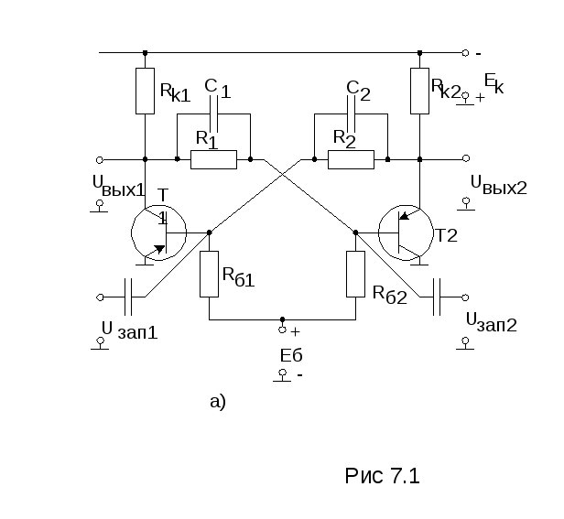**Симметричный триггер с внешним смеще­нием на БТ**. Схема этого триггера изображена на рис. 7.1, а.

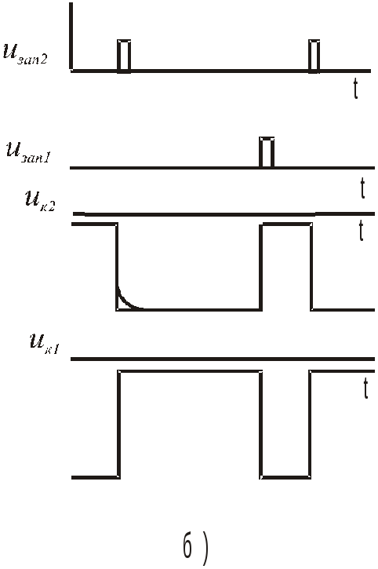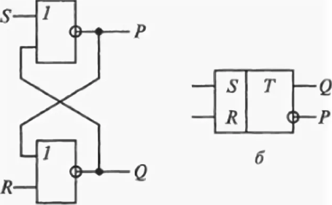 Она со­держит два резистивных усилительных каскада на транзи­сторных ключах – инверторах; выход каждого из них связан с входом другого резистивным делителем R1–Rб2 и т.д. С приходом запускающего импульса (отрицательного) транзистор Т1 открывается и передает нулевой потенциал на вход Т2, который лавинообразно закрывается. В момент смены состояния при двух отпертых транзисторах в схеме имеется положительная обратная связь, которая в соче­тании с усилительными свойствами каскадов обеспечивает ла­винное протекание процессов переключения.

Самопроизвольного опрокидыва­ния триггера быть не может – он переключается только под действи­ем внешних импульсов. Этим диктуется необходимость ввести в схему триггера источник внешнего положительного смещения + Еб (рис. 7.1, а). База каждого транзистора имеет по­тенциал, значение которого лежит между + Еб и отрица­тельным потенциалом коллектора другого транзистора. Из-за деления перепадов на резисторах R–Rб условие самовозбуждения выполняется здесь труднее, чем в мультиви­браторе. Процессы зарядки-разрядки длятся значительно мень­шее время, чем в мультивибраторе, поэтому на форму выходных им­пульсов они существенного влияния не оказывают. Напряжение на коллекторе закрывшегося транзистора (например, Т2) достигает значения иК1 ≈ – Ек постепенно из-за наличия конденсатора С1. Напряжение на коллекторе открывающегося транзистора (Т1) до­стигает значения ик2 ≈ 0 постепенно из-за того, что его коллекторный ток нарастает экспоненциально.

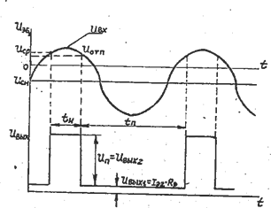 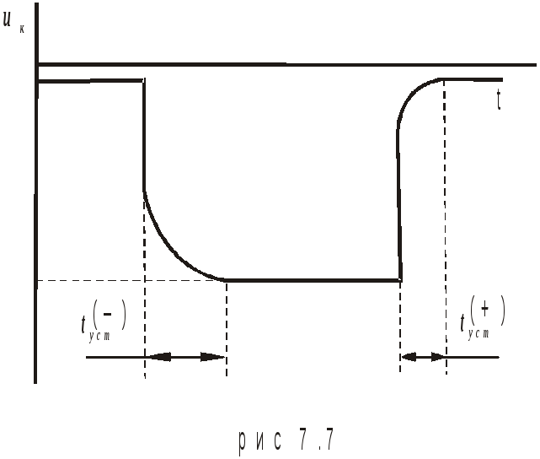

Рис. Формирование фронта в триггере Шмитта

Быстродействие триггера измеряется в герцах и оценивается наибольшим чис­лом переключений, которое может быть осуществлено в одну секунду. Оно является одной из важных характеристик тригге­ра, определяющих возможность его использования в устрой­ствах импульсной и вычислительной техники, автоматики и т. д.

**Стадия рассасывания** начинается с момента воздействия запускающего импульса на базу отпертого транзистора и заканчивает­ся выходом его из насыщения.

**Стадия подготовки** продолжается до отпирания запертого прежде транзистора.

**Стадия опрокидывания** характеризуется лавинообразным изменением токов и напряжений в схеме, когда оба транзистора нахо­дятся в активном режиме и через них замыкается петля положитель­ной обратной связи. Заканчивается эта стадия запиранием одного из транзисторов. Длительность ее зависит от инерционности транзи­сторов.

**Стадия установления** завершает переключение триггера.

Разрешающее время (опреде­ляющее минимально допустимый интервал между запускающими импульсами): **tразр= tр+ tn+ tо+ tуст.**

Электронное устройство, предназначенное для хранения бита информации называется **запоминающим элементом**. ТТЛ элемент памяти представляет собой схему **статического триггера** собранного на транзисторах VT1 и VT2. Особенность схемы состоит в том, что использованы двухэмиттерные транзисторы.

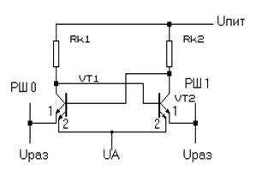 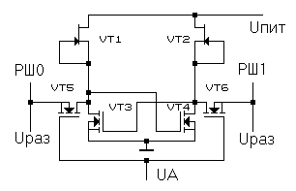

NMOП элемент памяти имеет преимущество в том, что в схеме используются только транзисторы (резисторов нет) а это существенно упрощает технологию и удешевляет микросхему памяти. МОП-транзисторы занимают на кристалле микросхемы в 6—9 раз меньшую площадь, чем транзисторы, используемые в ТТЛ за счёт упрощения топологии. Тип транзистора, с индуцированным каналом требует всего одной операции легирования и одной — металлизации.

**Принцип работы динамических запоминающих устройств** основан на относительно длительном времени хранения заряда конденсатором. В качестве запоминающей емкости используют псевдоконденсатор, образованный на кристалле между электродами затвор (З) -- исток (И) трaнзистора VT2.

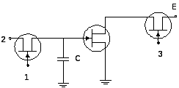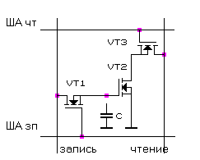

Рис. Элемент памяти на полевых транзисторах

В модулях оперативной памяти для хранения одного бита информации используется конденсатор — «паразитная» емкость, имеющаяся между электродами транзистора (рис. ). Величина заряда этой емкости определяет хранимый бит: наличие заряда – «0», отсутствие заряда – «1» (иногда наоборот). Управление схемой осуществляется: - при записи информации — подачей потенциала на адресную шину 1 и записываемого бита по информационной шине 2; - при считывании информации — подачей потенциала на адресную шину 3 и анализом изменения потенциала на выходной шине 4.

Для сохранения заряда емкости необходима постоянная его регенерация с периодом десятки миллисекунд. Поэтому такая память является энергозависимой и называется **динамической**. Схемы считывания сигнала с шины и схемы регенерации заряда емкости не показаны. Эти схемы могут быть различными и именно их организация определяет тип оперативной памяти: FPM DRAM, DRAM EDO, SDRAM, DR DRAM, DDR SDRAM и др.

Удобными являются устройства памяти (EEPROM), которые могут хранить информацию при отключении питания, программирование и стирание у которых осуществляется электрическими сигналами. В таких устройствах в качестве элемента памяти используют полевые транзисторы структуры металл-нитрид-окисел-полупроводник (МНОП) или металл-окись алюминия-окисел-полупроводник (МАОП). Характерной особенностью МНОП является гистерезисная зависи­мость порогового напряжения UЗИпор напряжения затвора. В основе работы МНОП лежат процессы накопления носите­лей заряда вблизи границы между нитридным и окисным слоями. При напряжении затвора, обычно превышающем 25 В, через слой ди­электрика протекают токи проводимости, различные по значению и зависящие от напряжения затвора (при малых напряжениях затво­ра эти токи пренебрежимо малы). В слое нитрида кремния происходит локализация и накопление носителей заряда, что индуцирует на поверхности подложки заряд про­тивоположного знака, приводя к изменению порогового напряжения. После снятия напряжения затвора заряд в нитриде кремния может сохраняться в течение нескольких лет.

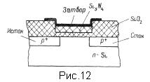 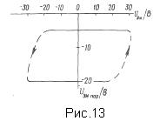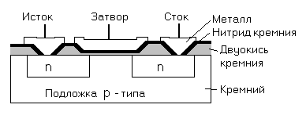

На рис. показана конструкция n-канального МНОП транзистора. В подложке p типа встроены два кармана с электронной проводимостью. Затем на кристалл нанесен слой двуокиси кремния, поверх которого нанесен слой нитрида кремния (SiN4) , причем слой окисла не превышает 40 ангстрем, а слой нитрида около 700 ангстрем. По конструкции **данный элемент памяти -- это n - канальный МОП транзистор с индуцированным каналом.**

В КМОП-транзисторах флэш-памяти для обеспечения энергонезависимости под основным затвором помещен еще один, так называемый **плавающий затвор** (рис. 6.5). Плавающий затвор имеет металлизацию (пленку из арсенида галлия, хрома, никеля, вольфрама и др.) для создания на границе раздела между металлом и полупроводником потенциального барьера Шотки, позволяющего хранить заряд конденсатора длительное время.

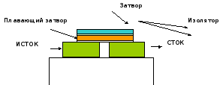 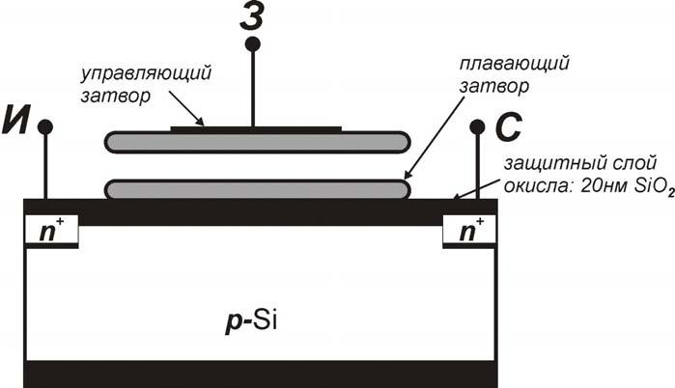

Рис. 6.5 Структура элемента флэш-памяти

*Флэш-память*. Нужно устройство, в котором информация может храниться достаточно долго. При подаче на управляющий затвор положительного напряжения происходит туннелирование электронов из сильно легированной области через слой оксида кремния на плавающий затвор, происходит запись. Для считывания подаем на затвор положительное напряжение (оно меньше, чем требуется для записи) и одновременно проверяем напряжение между истоком и затвором. Если есть напряжение, значит нет ничего, если нет - значит есть запись. Для стирания информации подаем отрицательный импульс на затвор.



